Инструкция для запуска тестирования

- Скачайте информационную базу diplom.dt и автотесты c git-репозитория.

- Скачайте Vanessa-Automation c официального гит-репозитория и установите.

- Запускаем 1С Преприятие. В режиме конфигуратора снимите защиту от опасных действий, что бы запускались необходимые скрипты vanessa-automation

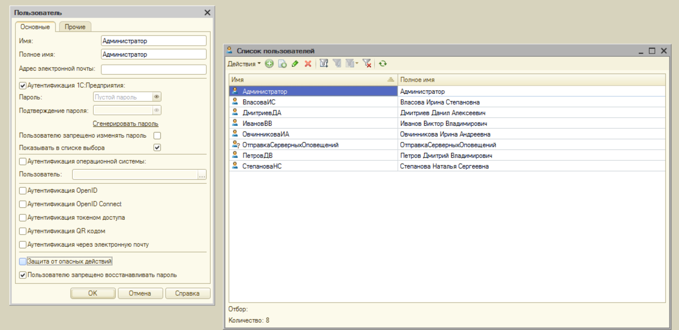.

- В дополнительных параметрах запуска прописываем "/TESTMANAGER". В пользовательском режиме, заходим под пользователем Администратор.

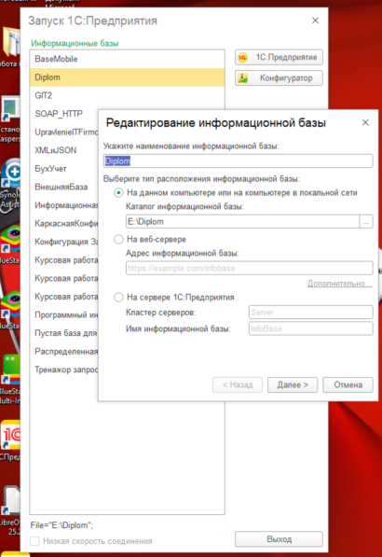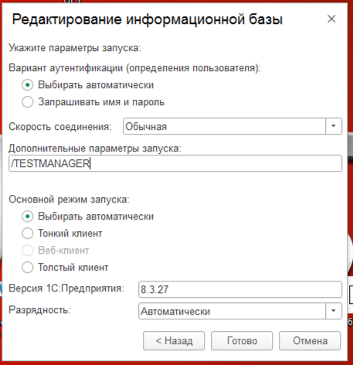

- Нажимаем кнопку Сервис, выбираем Файл/открыть. В открывшимся окне находим vanessa-automation.epf и запускаем инструмент тестирования. При первом запуске подключаем vanessa.ext.

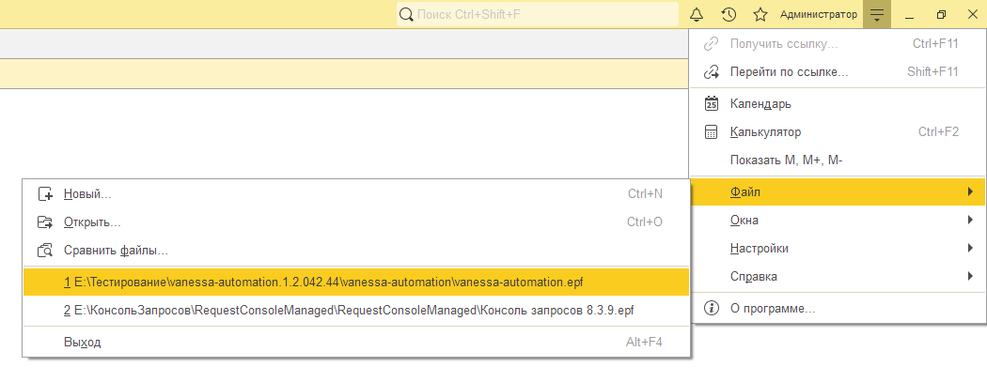
- На вкладке Клиенты тестирования добавляем новый клиент тестирования IT_Master с адресом базы и профилем доступа Администратор. В ходе тестирования профиль доступа будет меняться автоматически.

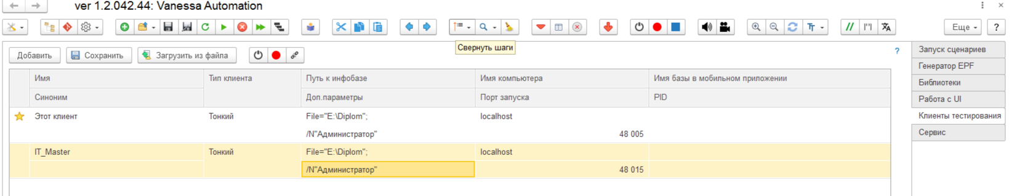

- Переходим на вкладку Запуск сценария. Открываем нужный файл для тестирования с расширением *.feature. Нажимаем выполнить.

